Министерство образования Республики Беларусь

Учреждение образования

«Белорусский Государственный Университет Информатики и Радиоэлектроники»

Инженерно-экономический факультет

Кафедра экономической информатики

Лабораторная работа №3

# «ТИПЫ ГРАФИКОВ. ЭСКПОРТ ДАННЫХ. ЛИНИИ ТРЕНДА»

Проверил: Кунцевич А. А.

Выполнила: студент группы 772302

Крайняя М.Д.

Минск 2020

*Задание:*

1) Создать график, отражающий продажи в каждой категории.

2) Создать график, отражающий объёмы продаж товаров разных категорий на разных рынках с разбиением на подкатегории.

3) Построить линии тренда товаров по категориям в различных странах на графике зависимости прибыли от стоимости доставки.

*Решение:*

Построим график изменения нужных нам показателей по годам.

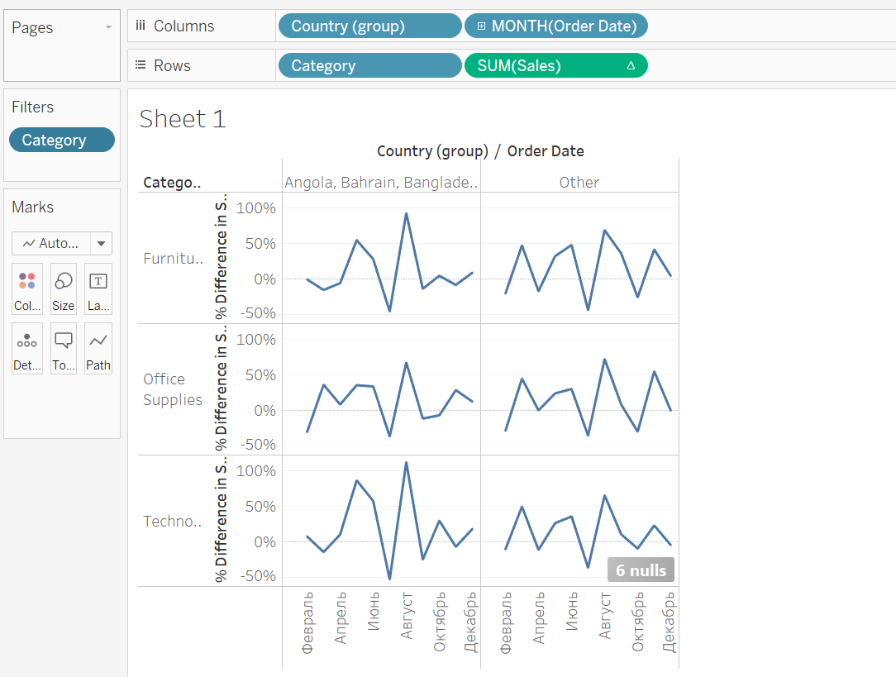

Часто нужно проводить работу с уже отобранными данными, однако графики для этого не всегда подходят. Самым простым вариантом будет клик ПКМ на вкладку и выбрать “Duplicate as crosstab”. В таком случае получим такую таблицу:

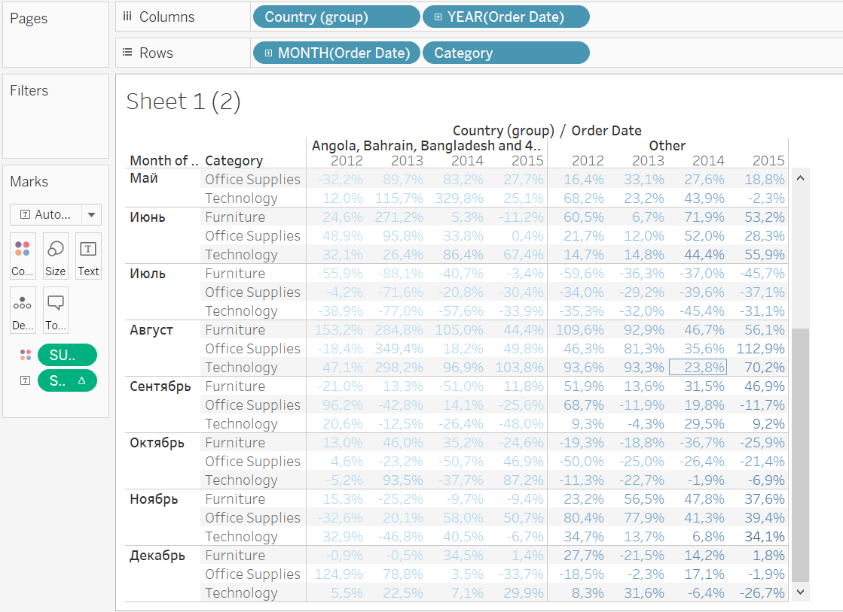

Еще одним мощным инструментом визуализации данных в Tableau является функция Show Me (в правом верхнем углу). Она автоматически подбирает наиболее подходящие варианты графиков для выбранных вами критериев. Для это нажмите кнопку Show Me, зажмите Ctrl и мышью выделите поля, по которым хотите построить график. Построим статистику продаж в разных странах. В левой панели выбираем поля Country и Sales.

После этого справа появляются всевозможные варианты графиков. Учитывая то, что одно из полей отражает страны, подходящим вариантом будет карта. Для более детального анализа добавим отображение объемов продаж по штатам: просто перетащим с левой панели на карту поле State.

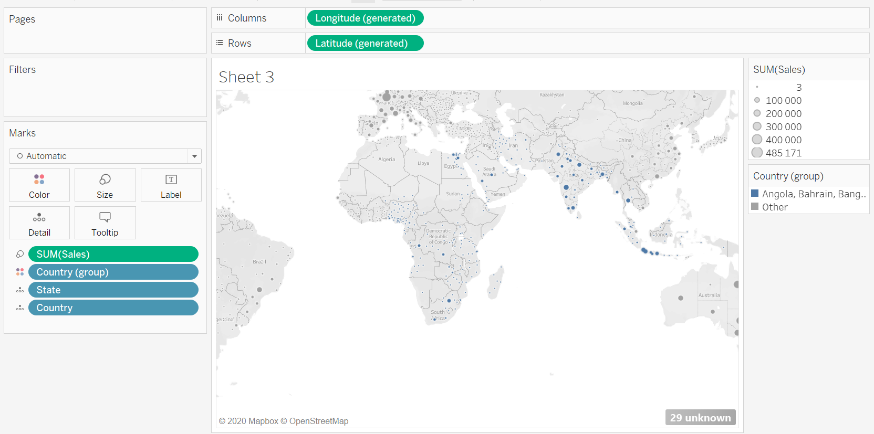

Неплохо, но можно более наглядно. Давайте добавим цветовую градацию по объему продаж, немного увеличим размер кругов, сделаем цветовую подсветку нашей прибыли, чтобы карта более читабельной. Все это делается во вкладке Marks. В итоге получим такую карту:

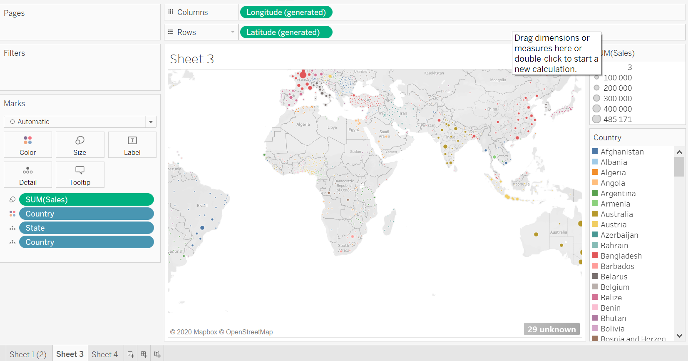

Теперь вернемся на лист с графиками для каждой из категорий товаров и добавим в список колонок созданную группу стран. В итоге получим 3 новых графика, отражающих ситуацию в южном полушарии.

Как видно из графиков выше, мебель пользуется более активным спросом. А если надо отразить только одну категорию на карте или иметь возможность сменить отображаемую категорию? Для этого существуют фильтры. Создаются они просто: выбираем на левой панели свойство, по которому будет производиться фильтрация и перетаскиваем в поле «Фильтры».

В появившемся окне поставим галочку на мебели и нажмем ОК. Теперь карта отражает объемы продаж только мебели. Чтобы добавить возможность изменять отображаемую категорию кликаем ПКМ по фильтру в поле фильтров и выберем пункт Show Filter. После этого фильтр появится на правом тулбаре. Кликнем на стрелочку нового фильтра и выберем Single Value list, чтобы выбрать можно было только одну категорию:

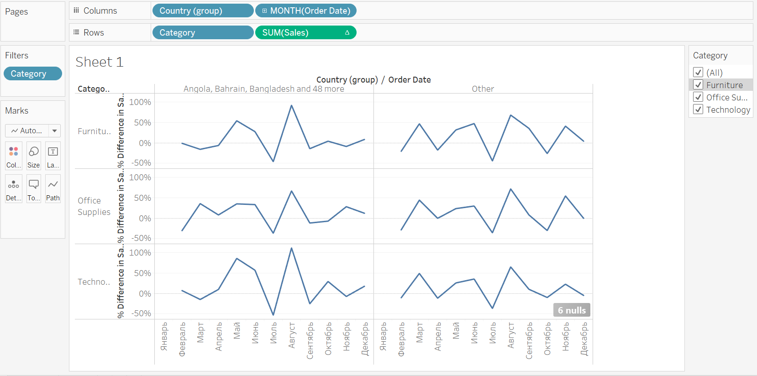

Данные могут составлять иерархии. Иерархии позволяют скрывать и раскрывать множества показателей. Так, показатель категория включает в себя подкатегории. Для отражения этого на графике на панели данных слева выберем Sub-Category и перетащим на поле Category в той же панели. Появится окно, в котором надо ввести название новой группы. Назовем ее Products. Аналогичным образом добавим в созданную группу поле Product Name. Раскрывая каждый из разделов кнопкой «+» в поле строк можно получить более детальное представление.

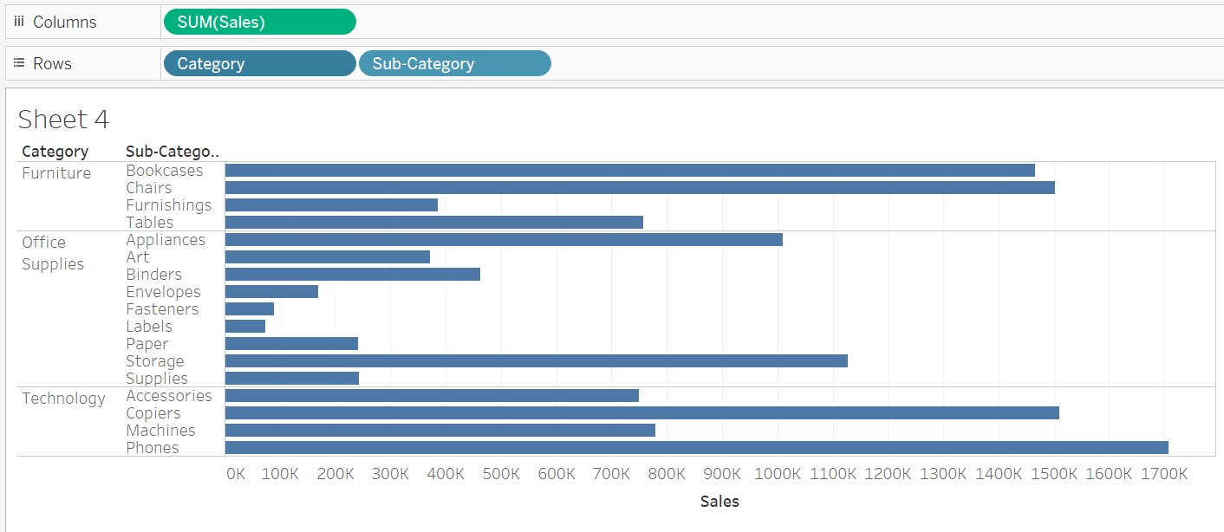

Построение линий тренда тоже весьма простой процесс. Допустим, надо проверить, есть ли связь между стоимостью доставки и прибылью. Для этого построим следующий график:

Осями графика будут стоимость доставки и прибыль. В качестве данных добавим категории и ID покупателей. Для этого перенесем с левой панели данных поле Category на значек Color, чтобы нагляднее видеть категории, а также поле Customer ID перенесем на значек Detail. Все готово к построению линии тренда. Для этого на левой панели выберем вкладку «Аналитика» и перетащим Trend line на график. Построим линейный тренд:

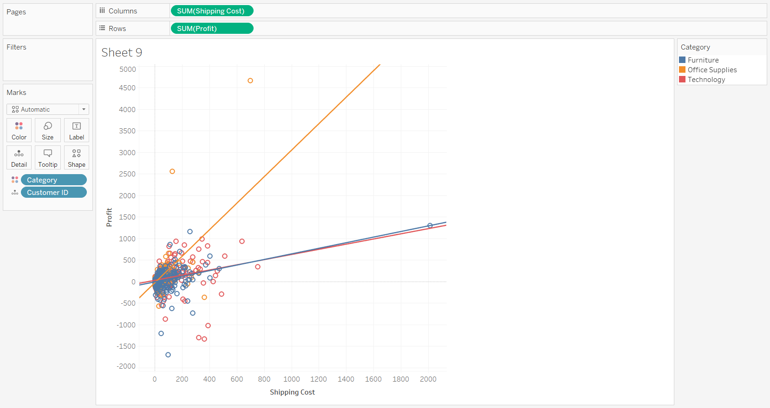

График, отражающий продажи в каждой категории:

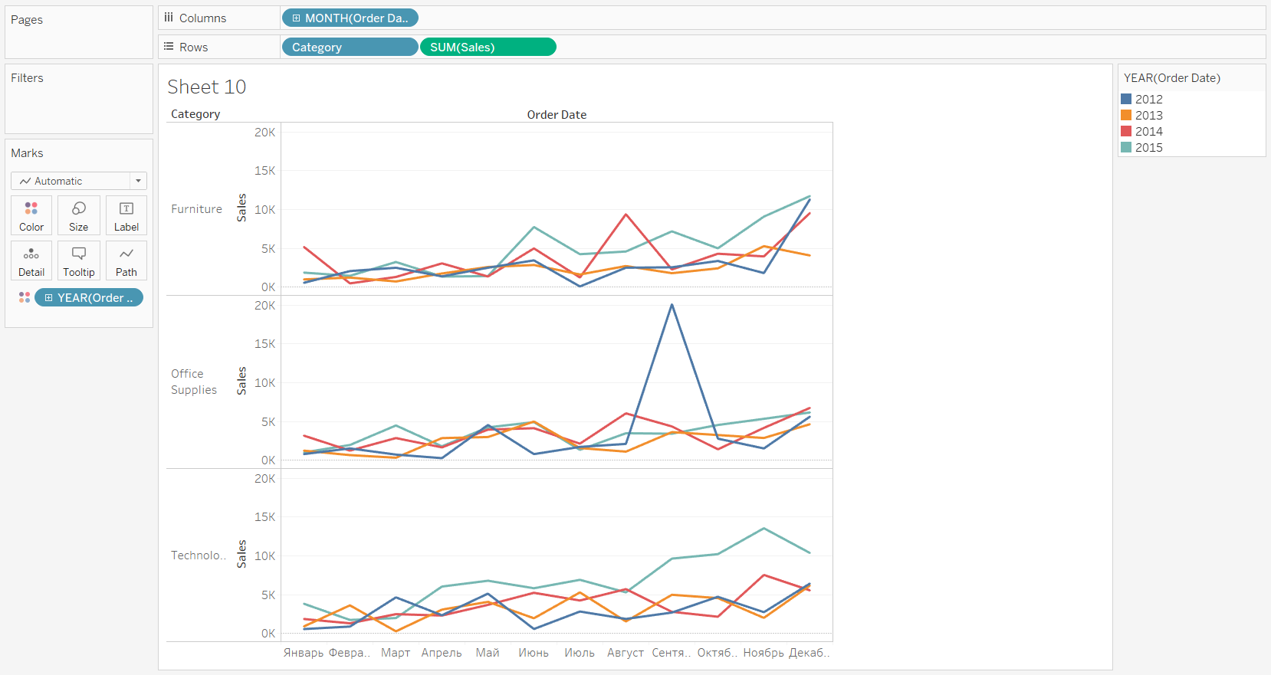

График, отражающий объемы продаж товаров разных категорий на разных рынках с разбиением на подкатегории. Как вариант результат будет таким:

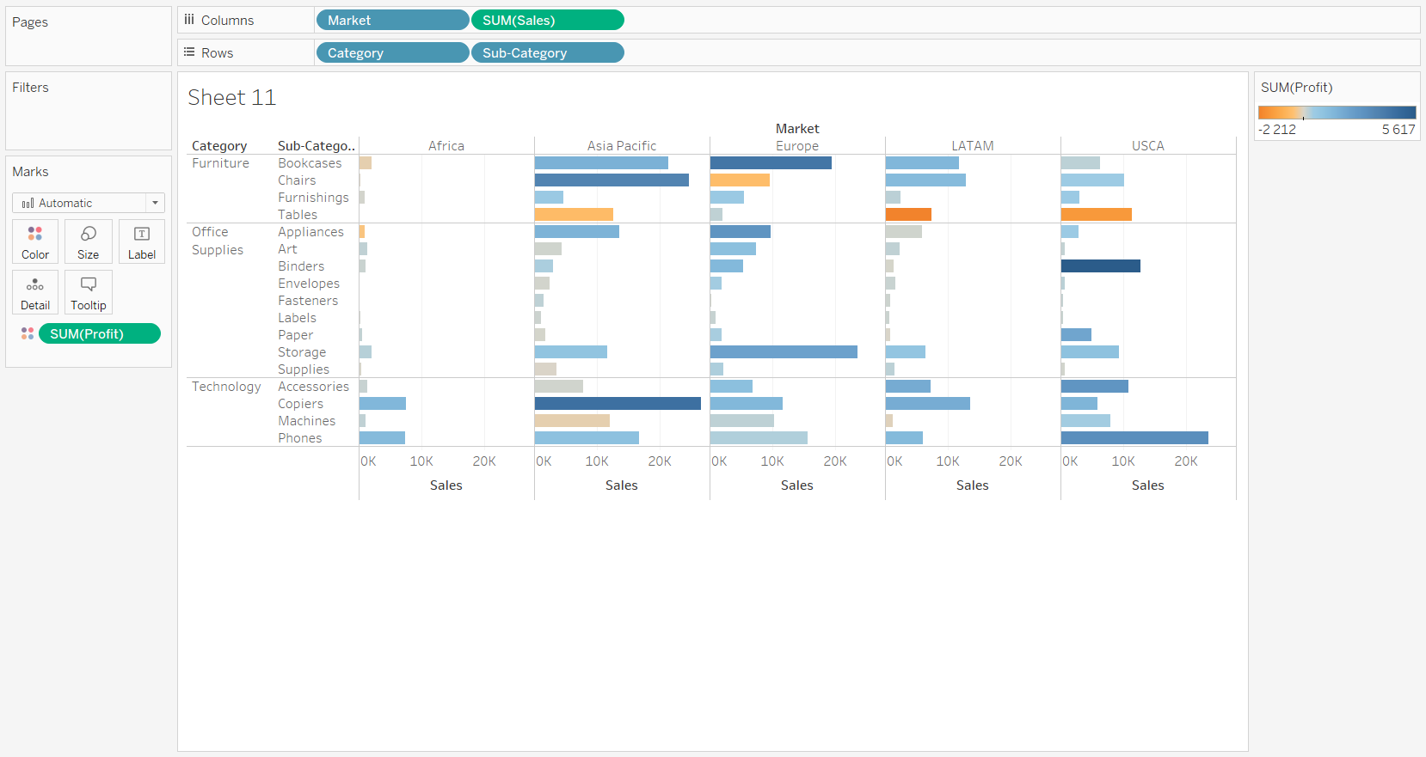

Линии тренда товаров по категориям в различных странах на графике зависимости прибыли от стоимости доставки.

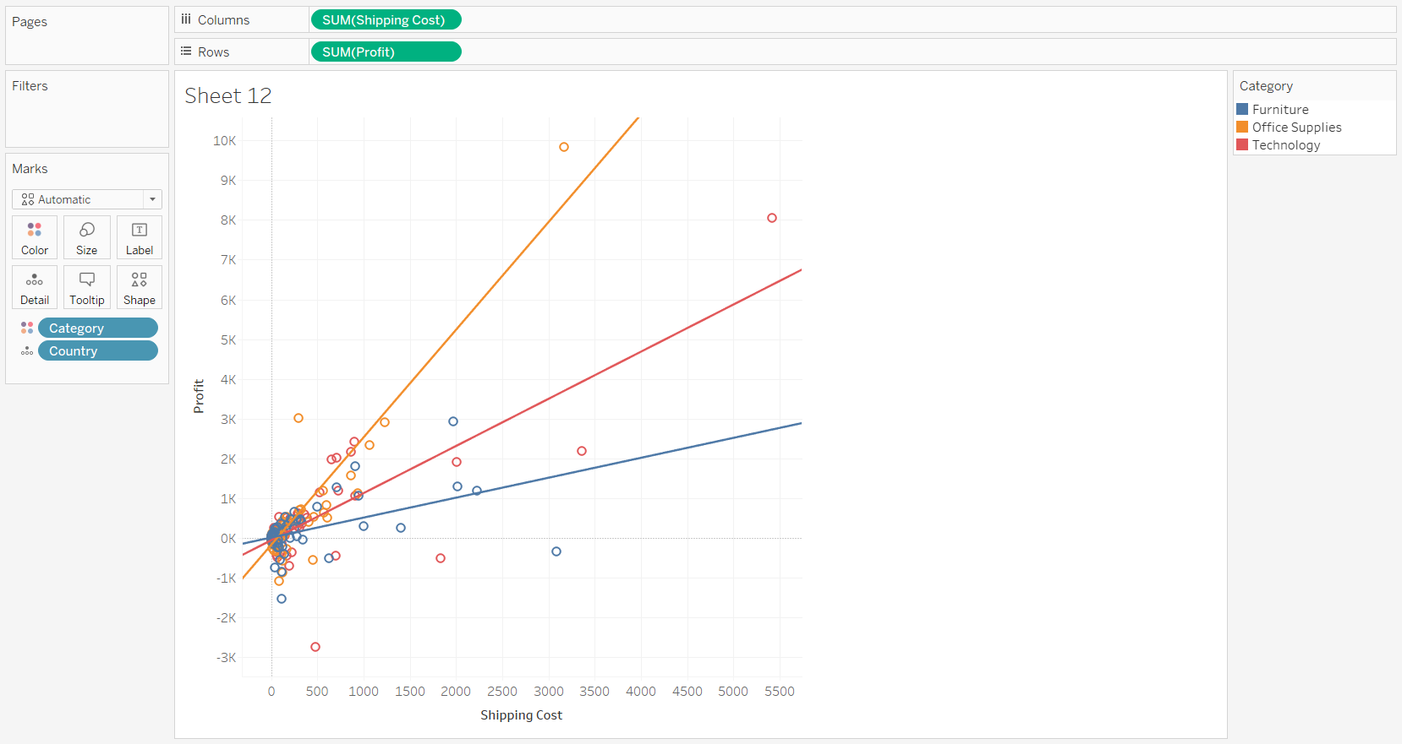

Что такое линия тренда?

*Линия, которая показывает общую закономерность, прогноз, на основе наших данных.*

Для чего используется функция "Show Me"?

*Для подбора наиболее подходящих видов графиков по выбранным критериям.*

Какие виды визуализации данных есть в Tableau?

*Линейные графики, карты, таблицы, круговые диаграммы, пузырьковые диаграммы, гистограммы.*